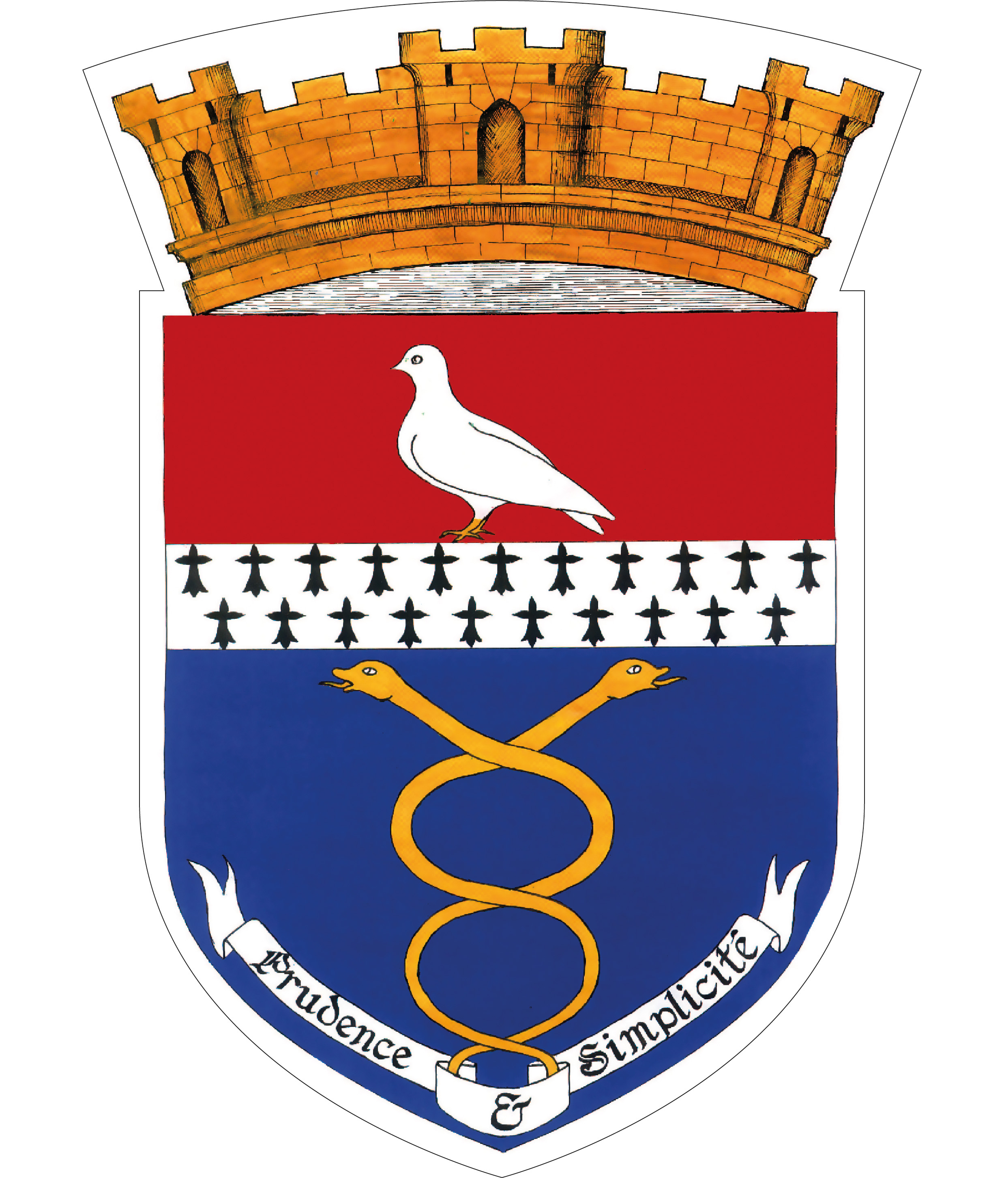
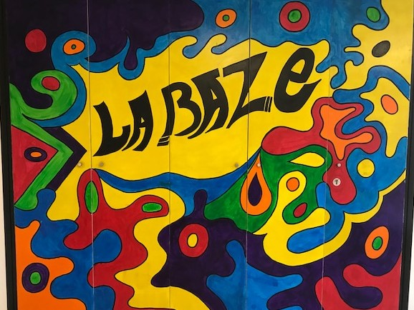

CLUB ADOS 11/17 ans
🌞 PROGRAMME DES VACANCES D’OCTOBRE 2026 🌞

😉 LE PLANNING EST SUSCEPTIBLE DE CHANGER 😉

LUNDI 26 OCTOBRE  10H30 – 17H30 | MARDI 27 OCTOBRE  13H00 – 17H00 | MERCREDI 28 OCTOBRE  09H00 – 14H00 | JEUDI 29 OCTOBRE  10H00 – 14H45 | VENDREDI 30 OCTOBRE  08H00 – 20H00
COURSE  ATELIER CUISINE  « THEME D’HALLOWEEN »  CONCOURS  DU MEILLEUR DEGUISEMENT | CREATION  D’UN BRACELET DE PERLES  PETANQUE  (apporter vos boules)  GOUTER | FEEL JUMP  Tarif : 10.50 €  MAC DO  (apporter votre argent de poche) | ACTIVITE MANUELLE SUR  HALLOWEEN  APPORTER VOTRE REPAS | PARC ASTERIX  (prévoir pique-nique, goûter et argent de poche)  Tarif : 42 €

Pour tout renseignement contacter la mairie au 01.30.90.83.14 ou par mail : servicesscolaires.bazemont@orange.fr

MERCI DE DEPOSER DANS LA BOITE AUX LETTRES DE LA MAIRIE LES REGLEMENTS DES SORTIES AVANT LE JEUDI 22 OCTOBRE 2026
AUCUN REGLEMENT NE SERA ACCEPTÉ PAR LES ANIMATEURS

